**Nome do aluno:**

**RM:**

Lista de instruções SQL

1. Objetivo: Select utilizando função de grupo de linhas

Desenvolva uma instrução SQL que reflita o resultado da consulta abaixo:

*Dica: Essa consulta deve exibir todos os funcionários classificados por qtde de dependentes, para todos os funcionários que tem dependentes.

Solução:

1. Objetivo: Select utilizando função de grupo de linhas

Desenvolva uma instrução SQL que reflita o resultado da consulta abaixo:

*Dica: Essa consulta deve exibir todos os funcionários classificados por qtde de dependentes, para todos os funcionários que tem dependentes e para os que não tem tambem.

Solução:

1. Objetivo: Select utilizando função de grupo de linhas

Desenvolva uma instrução SQL que reflita o resultado da consulta abaixo:

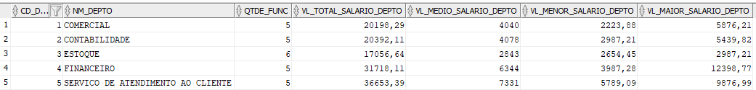

*Dica: Essa consulta deve exibir todos departamentos, a quantidade de funcionários cadastrados no departamento, o valor total do salário gasto, valor médio gasto, menor valor e maior valor de cada departamento.

Solução:

1. Objetivo: Select Básico com função de linha

Desenvolva uma instrução SQL que exiba os seguintes dados dos departamentos: código, nome. Exiba somente os 5 primeiros caracteres do nome do departamento. Classifique a consulta em ordem de código de depto descendente (Não utilize a cláusula *) na instrução SELECT.

Solução:

1. Objetivo: Select Básico com Join

Desenvolva uma instrução SQL que exiba os seguintes dados: código da cidade e nome da cidade. Exiba também o nome do estado e sua respectiva sigla do Estado. Somente exiba as cidades que tem código número par.

Solução:

1. Objetivo: Select Básico com Join

Desenvolva uma instrução SQL que exiba os seguintes dados dos funcionários: código, nome, código do departamento, nome do departamento (tabela de depto), salário, salário anual (salário *12), e data de admissão. (Não utilize a cláusula *) na instrução SELECT. Exiba somente os funcionários que estejam cadastrados com números ímpares. Classifique essa consulta por ordem de código de departamento.

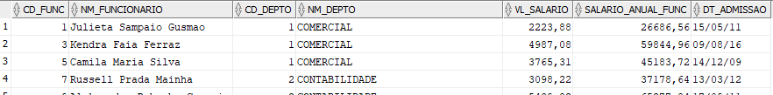

Solução:

1. Objetivo: Select utilizando Join e função de grupo de linhas

Desenvolva uma instrução SQL que reflita o resultado da consulta abaixo:

*Exiba a quantidade de endereços cadastrados dos funcionários agrupado por sigla do Estado, Nome do Estado e Nome da Cidade.

Solução:

1. Objetivo: Select Básico

Desenvolva uma instrução SQL que reflita o resultado da consulta abaixo:

*Crie uma consulta que exiba o ano de inicio do projeto, o mês de inicio do projeto e o valor total dos projetos agrupado por ano e mês. Classifique a consulta por ano e mês da data de início do projeto.

**Solução:**

1. Objetivo: Select utilizando função de grupo de linhas

Desenvolva uma instrução SQL que reflita o resultado da consulta abaixo:

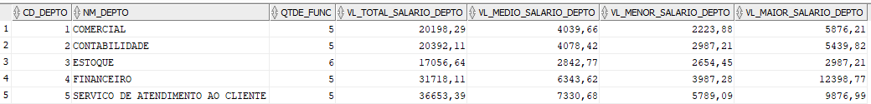

*Dica: Essa consulta deve exibir todos departamentos, a quantidade de funcionários cadastrados no departamento, o valor total do salário gasto, valor médio gasto, menor valor e maior valor de cada departamento. Porém exiba somente os departamentos que têm 2 ou mais funcionários cadastrados.

Solução:

1. Objetivo: Select com Join

Desenvolva uma instrução SQL que reflita o resultado da consulta abaixo:

*Exiba o codigo e o nome do projeto, sua data de início e data de término. Porém somente exiba os projetos que não tem funcionário associado, ou seja, que não tenha atuado no projeto.

**Solução:**

**Fim da Lista de Exercícios**